МОЛОДЕЖНЫЙ КОНКУРС СОЦИАЛЬНОЙ АНТИКОРРУПЦИОННОЙ РЕКЛАМЫ

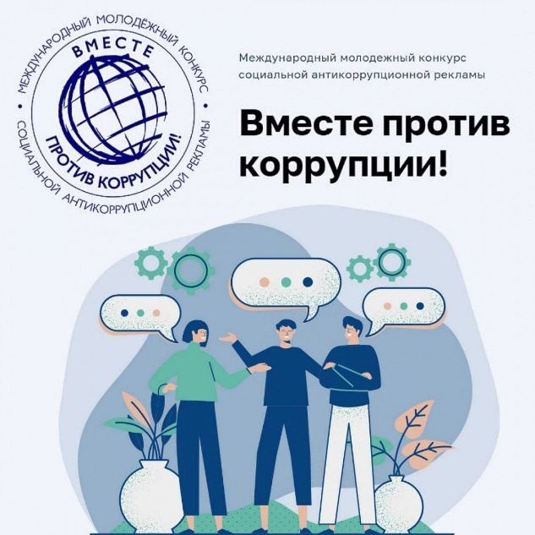

Сроки проведения конкурса  Дата начала приема конкурсных работ:  с 10:00 (время Московское) 01.05.2023.  Дата окончания приема конкурсных работ:  с 18:00 (время Московское) 01.10.2023. | Условия приема конкурсных работ  Формат предоставления файла в номинации «Лучший плакат»: JPG, разрешение в соответствии с форматом А3 (297 х 420 mm)  с корректным соотношением сторон и разрешением 300 dpi. Физический размер одного файла не более 15 Мб.  Формат предоставления файла в номинации «Лучший видеоролик»: mpeg 4, разрешение не более 1920 х 1080р, физический размер файла не более 300 Мб. Длительность не более 120 сек. Звук 16 бит, стерео.  Плакаты в обязательном порядке должны содержать пояснительный текст на английском языке с указанием фамилии, имени, возраста автора (названия творческого коллектива), государства, текстового содержания плаката и его авторского названия.  Конкурсные работы в обязательном порядке должны содержать пояснительный текст (для плакатов) или смонтированные субтитры (для видеороликов) на русском языке с авторским названием конкурсной работы, указанием фамилии, имени, возраста автора (названия творческого коллектива), государства. | Важная информация  Прием работ осуществляется на официальном сайте конкурса www.anticorruption.life.  Возраст авторов и соавторов работ, в том числе подавших заявку на участие в составе творческого коллектива:  от 14 до 35 лет.
Более подробную информацию о правилах конкурса можно узнать на официальном сайте конкурса: http://www.anticorruption.life

